Załącznik nr 4B do SWZ
Nr wew. postępowania 19 /22

OPIS PRZEDMIOTU ZAMÓWIENIA

ZADANIE NR 2

ZADANIE NR 2 DLA BSWP W MAKOWIE MAZOWIECKIM
PRZEDMIOT ZAMÓWIENIA: FOTEL OBROTOWY, KRZESŁO MIĘKKIE
ZAMAWIAJĄCY: KOMENDA WOJEWÓDZKA POLICJI Z SIEDZIBĄ W RADOMIU
KOSZT TRANSPORTU: PO STRONIE WYKONAWCY
KOSZT ROZŁADUNKU: PO STRONIE WYKONAWCY
KOSZT MONTAŻU: PO STRONIE WYKONAWCY
MIEJSCE DOSTAWY: KOMENDA POWIATOWA POLICJI W MAKOWIE
UL. ŁĄKOWA 3, 06-200 MAKÓW MAZOWIECKI

1. FOTEL OBROTOWY
- MATERIAŁ: Oparcie fotela wykonane z przepuszczającej powietrze siatki. Siedzisko obite tkaniną membranową.
- WYMIARY: szerokość: 90 cm, wysokość: 75 cm, długość: 180 cm
- WYPOSAŻENIE: fotel powinien posiadać regulację wysokości siedziska, mechanizm TILT, pięcioramienną metalową podstawę z kompletem kółek z kauczuku do powierzchni twardych. Obrotowe siedzisko oraz regulację odchylenia
- rysunek:
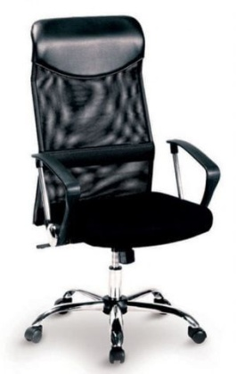

2. KRZESŁO MIĘKKIE (ISO)
- MATERIAŁ: siedzisko oraz oparcie tapicerowane tkaniną w kolorze czarnym (C11)
- WYPOSAŻENIE: rama wykonana z profili stalowych, malowana na kolor czarny, nogi krzesła wyposażone w plastikowe stopki chroniące podłogę przed zniszczeniem

*Asortyment opisany w załączniku przed wykonaniem podlega zwymiarowaniu
w miejscu dostawy przez Wykonawcę w obecności osoby reprezentującej Zamawiającego.

